電通二乙微處理器實驗 實驗結報

實驗名稱 | Lab 05 – 4x4鍵盤
組別 | 17 | 組員 | 曹閎舜

- 實驗目的
* 了解4x4 鍵盤的工作原理 1. 4x4 鍵盤如何接線?
2. 4x4 鍵盤之按鍵值經由串列傳輸，顯示在 PC 上
3. 4x4 鍵盤之按鍵值顯示在七段顯示器上
- 實驗步驟
將4x4 鍵盤依序皆在麵包板上，打入程式燒進7697，控制4x4 鍵盤之按鍵值經由串列傳輸，顯示在 PC 上 之後做進階，將4x4 鍵盤之按鍵值顯示在七段顯示器上

- 程式碼
第一題
#include <Keypad.h>
const byte ROWS = 4; // 4 Rows
const byte COLS = 4; // 4 Columns
// 定義 Keypad 的按鍵
char keys[ROWS][COLS] = {
{'0', '1', '4', '7'}, {'A','2','5', '8'},
{'B', '3', '6', '9'}, {'F', 'E', 'D', 'C'}
};
// 定義 Keypad 連到 Arduino 的接腳
byte rowPins[ROWS] = {5, 4, 3, 2};
// 連到 Keypad 的 4 個 Rows
byte colPins[COLS] = {11, 10, 9, 8};
// 連到 Keypad 的 4 個 Columns
// 建立 Keypad 物件
Keypad keypad =
Keypad( makeKeymap(keys), rowPins,
colPins, ROWS, COLS );
void setup(){
Serial.begin(9600);
}
void loop(){
char key = keypad.getKey(); // 讀取 Keypad
//的輸入
if (key != NO_KEY){
Serial.println(key);
}
}
第二題
#include <Keypad.h>
//--------------------------------------
byte ledPins[]={12,13,14,15,16,17,6};
byte num[10]={
B0111111,//0 GFEDCBA
B0000110,//1
B1011011,//2
B1001111,//3
B1100110,//4
B1101101,//5
B1111101,//6
B0000111,//7
B1111111,//8
B1101111 //9
};
//----------------------------------------
const byte ROWS = 4; // 4 Rows
const byte COLS = 4; // 4 Columns
// 定義 Keypad 的按鍵
char keys[ROWS][COLS] = {
{'0', '1', '4', '7'}, {'A','2','5', '8'},
{'B', '3', '6', '9'}, {'F', 'E', 'D', 'C'}
};
// 定義 Keypad 連到 Arduino 的接腳
byte rowPins[ROWS] = {5, 4, 3, 2};
// 連到 Keypad 的 4 個 Rows
byte colPins[COLS] = {11, 10, 9, 8};
// 連到 Keypad 的 4 個 Columns
// 建立 Keypad 物件
Keypad keypad =
Keypad( makeKeymap(keys), rowPins,
colPins, ROWS, COLS );
void setup(){
Serial.begin(9600);
pinMode(7,OUTPUT);
int i;
for(i=0;i<8;i++)
pinMode(ledPins[i],OUTPUT);
}
void loop(){
char key=keypad.getKey();
if(key!=NO_KEY){
int Value=key-48,i;
Serial.println(key);

for(i=0;i<7;i++){
if(bitRead(num[Value],i))
digitalWrite(ledPins[i],1);
else
digitalWrite(ledPins[i],0);
}
}
}
- 實驗結果及分析
Checkpoint 1
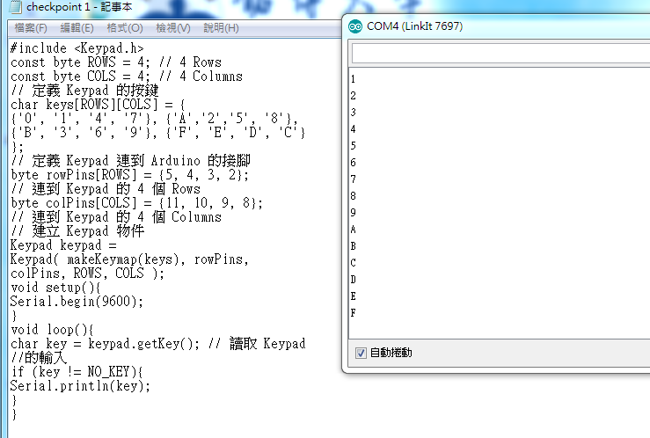

Checkpoint 2
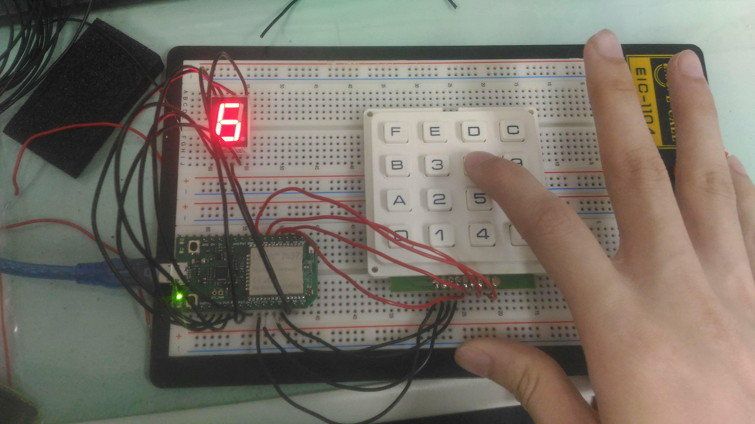
- 心得討論
今天實驗算還蠻簡單的，多虧了老師的程式，一開始只有在接4x4鍵盤時和七段顯示器找到問題，不過最後有解決了，實驗很成功。

